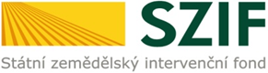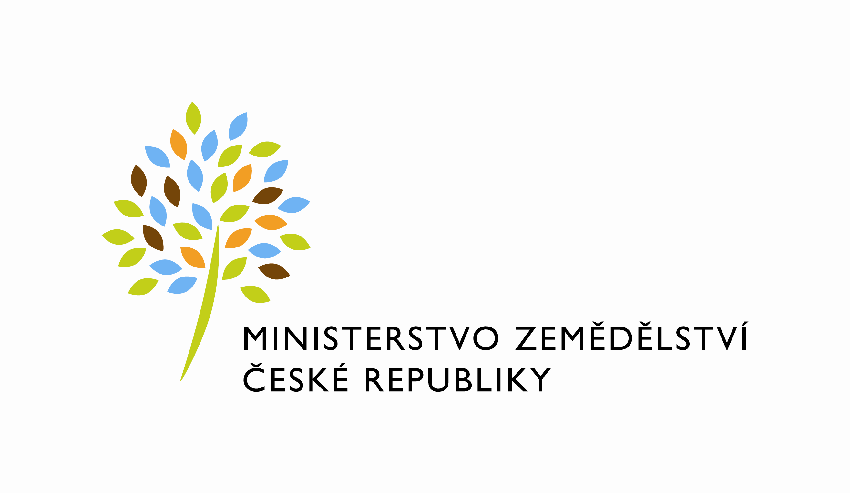

P o z v á n k a
Ministerstvo zemědělství a Státní zemědělský intervenční fond si Vás - v rámci aktivit Celostátní sítě pro venkov - dovolují pozvat
na seminář pro zemědělce a odbornou veřejnost v kraji Vysočina

DOTACE 2015

Program:
1/ Informace k Programu rozvoje venkova - aktuální stav implementace programu, úspěšně realizované projekty v regionu
2/ Plánované aktivity Celostátní sítě pro venkov v roce 2015 – připravované
akce pro první pololetí roku rok 2015, informace o plánech pro druhé
pololetí roku 2015

3/ Novinky v dotacích programu rozvoje venkova pro rok 2015
možnosti dotačních titulů, chyby žadatelů při podávání žádosti o dotace (zkušenosti z kontrol), výměna zkušeností při získávání dotací z PRV

4/ Aktuální informace ke stavu příprav společné zemědělské politiky po roce
2015 – srovnání se stávajícím programovým obdobím.

5/ Správná zemědělská praxe – standardy dobrého zemědělského a environmentálního stavu v rámci opatření osy II. PRV

7/ Různé, diskuse

Přednášející:

Ing. Milan Čižek Ph.D. – akreditovaný poradce MZe
Ing. Jana Exnarová – akreditovaný poradce MZe
Pracovníci SZIF

Místa konání odborných seminářů
(Prezence začíná vždy půl hodiny před začátkem akce)
Okres | Datum | Čas | Místo
Třebíč | 2.4.2015 | 9:00 - 12:00 | Víceúčelová hala, Tyršova 530, 675 22 Stařeč
Žďár nad Sázavou | 3.4.2015 | 9:00 - 12:00  13:00 - 15:00 | Zemědělské družstvo Nové Město na Moravě, družstvo  592 31 Nové Město na Moravě, Petrovická 857
Pelhřimov | 7.4.2015 | 9:00 - 12:00  13:00 - 15:00 | Budova MZE, U Stínadel 1316, 393 01Pelhřimov
Jihlava | 8.4.2015 | 9:00 - 12:00  13:00 - 15:00 | ÚZSVM , odbor Odloučené pracoviště Jihlava, Tolstého 1914/15, 586 01 Jihlava
Havlíčkův Brod | 9.4.2015 | 8:30 - 11:30 | Obec Oudoleň, 582 24 Oudoleň 123

Kontaktní osoba pro případné dotazy: Ing. Dagmar Adámková, tel.: 724 619 213
dagmar.adamkova@szif.cz

Za organizátory srdečně zve Ing. Václav Říha, .v.r.
Ředitel SZIF RO Brno

